Termo de Encerramento
Identificação do TAP: |  | Sigla do Projeto:
Nome do Projeto: | Protocolo de Recebimento fiscal

[ATENÇÃO: Os textos em azul têm o objetivo de auxiliar o preenchimento do formulário, devendo ser excluídos ao final da elaboração do documento, inclusive este parágrafo].

- Responsável pelo encerramento
Nome | Cargo / Função | Telefone | E-mail
Natanael Lopes Vasconcelos | Desenvolvedor |  | natanael.lopes@argofruta.com

- Decisão sobre o encerramento do projeto
[ X ] | Concluído
[ ] | Concluído com ressalvas
[ ] | Cancelado
[ ] | Absorvido pelo projeto: ____________________________________________

- Justificativa da decisão
Após diversas iterações e versões realizadas no âmbito do projeto Protocolo de Recebimento fiscal
Entrega das funcionalidades essenciais: As versões lançadas atenderam aos requisitos principais definidos inicialmente.
Aprendizado contínuo: O projeto proporcionou importantes aprendizados que serão aplicados em iniciativas futuras.
Como próximos passos, estamos documentando os aprendizados e oportunidades de melhoria identificados durante o projeto. Caso sejam retomadas iniciativas relacionadas a este tema no futuro, elas terão como base o conhecimento adquirido até aqui.

- Análise final
Objetivo do projeto
Personalização de um protocolo para o envio de documentos fiscais ao Setor Fiscal, a fim de garantir um controle integrado dos documentos fiscais com o sistema Sankhya
Justificativa do projeto
O processo estava sendo realizado de forma manual
Análise de efetividade
Foi solicitado filtros: data por período de negociação, data de envio de protocolo, Nr.º Único da Solicitação e empresa.
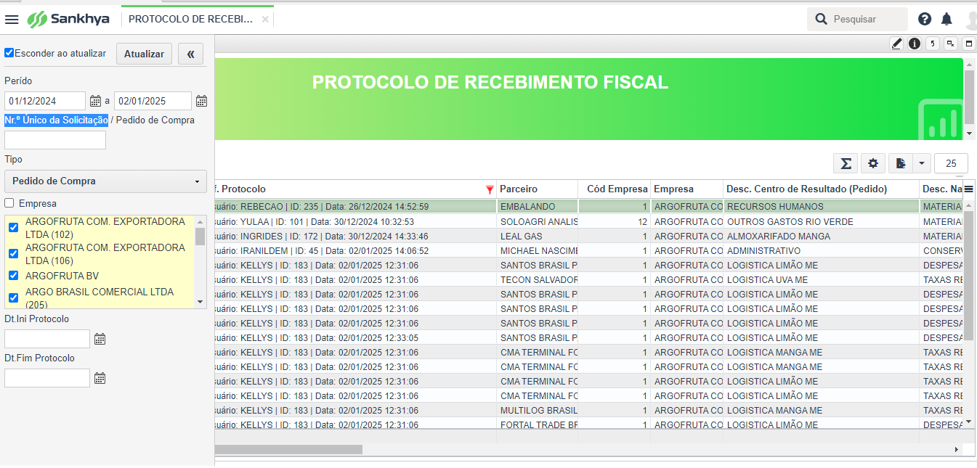
Envio de no e-mail e através do botão de ação esse layout de envio:

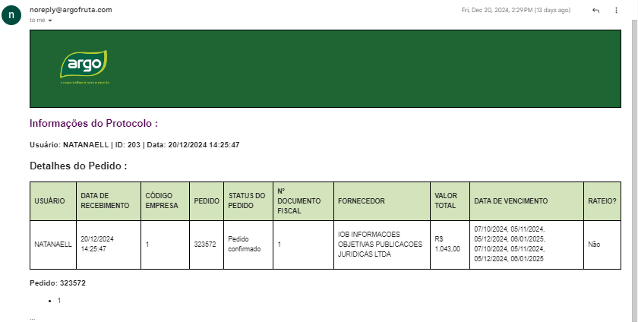

botão de ação no portal:
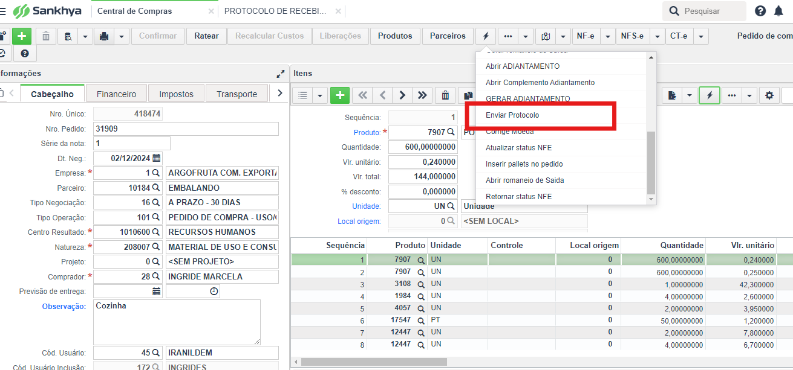

- Verifica se tem anexos.
- Pega a descrição dos anexos.
- grava a informação enviada no campo info.protocolo data atual, nome do usuário e ID.
- Quando e enviado o usuário não pode enviar de novo o mesmo registro.
- Verifica se o status do pedido está aprovado e só pode enviar se tiver status confirmado .
- O e-mail padrão que recebera essa informação e recebimentofiscal@argofruta.com.
- O botão de ação verifica se o pedido está pendente diferente de pendente ‘SIM’.
- Após enviar vai travar o envio daquele registro, porem existe uma flag, na tela de parceiros ‘Reabrir protocolo de envio, quando o parceiro estiver com essa flag ativa, o usuário vai conseguir reenviar.
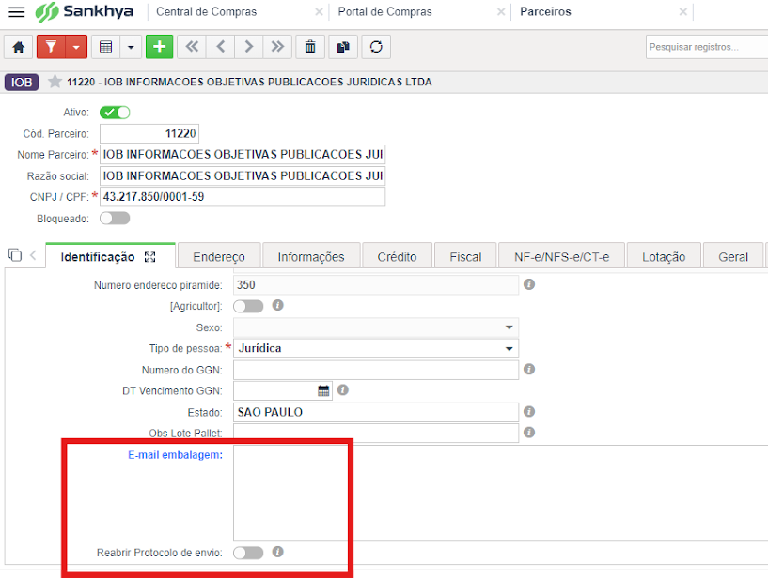

Orçamento realizado
Sem gastos
Observações
Sem observações

- Aprovação
Área de negócio | Fiscal técnico
[Nome do Gestor] | [Nome do Fiscal Técnico]
[Cargo / Função] | [Cargo / Função]
[Área] | [Área]
Data: ______/______/______ | Data: ______/______/______
Gerente do projeto | CGPP
[Nome do Gerente do projeto] | [Nome do Consultor]
[Empresa] | [Cargo / Função]
[Área] | CGPP/CGGP/DATASUS/SE
Data: _15__/_01___/__2025____ | Data: ______/______/______

